Be 7 De eenparige cirkelbeweging

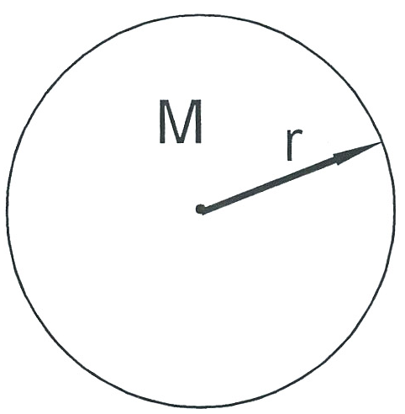
Met een cirkelbeweging wordt een beweging bedoeld waarbij een voorwerp langs een cirkelomtrek beweegt. Het voorwerp heeft tijdens de beweging een vaste afstand r tot een bepaald punt M. Zie figuur 7-1.
Is de cirkelbeweging eenparig dan beweegt het voorwerp langs de
cirkelomtrek met een constante snelheid.
fig 7-1
Opgave 1

Een klok heeft drie wijzers. Een urenwijzer, die 7,0 cm lang is, een minuten wijzer, die 9,0 cm lang is, en een secondewijzer, die 11 cm lang is.

Figuur 7-2.
a Hoe groot is de omlooptijd van de minuten wijzer?
b Heeft elk stukje van de minuten wijzer dezelfde
snelheid?
c Welke twee verschillen zijn er tussen de beweging van de punt van de urenwijzer en de beweging van de punt van de minuten wijzer?
fig 7-2
d Bereken de snelheid van de punt van de secondewijzer in m/s.
e Bereken de snelheid van de punt van de minuten wijzer in m/s.
Een eenparige cirkelbeweging is volkomen vastgelegd door de straal van de baan r en de omlooptijd T. De omtrek van een cirkel is 2nr

De snelheid kan dus berekend worden met: v =$\frac{2πr}{T}$
Opgave 2
In tabel 31 van BINAS staan gegevens over ons planetenstelsel. De straal van de baan van de maan om de aarde is 3 84-10⁶ m. de straal van de baan van de aarde om de zon is 15O10⁹ m.
a Bereken de snelheid behorend bij de beweging van de maan rond de aarde.
b Bereken ook de snelheid behorend bij de beweging van de aarde rond de zon

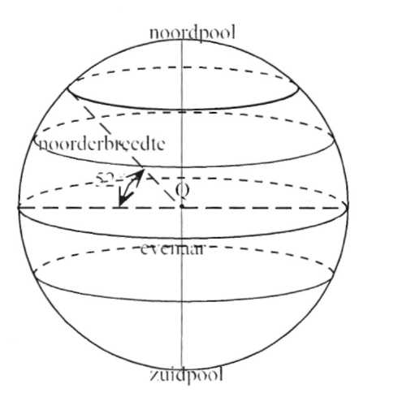
Opgave 3
Bijna alle mensen op aarde hebben een snelheid
als gevolg van het draaien van de aarde om haar
eigen as. Figuur 7-3. De straal van de aarde is
6,38-10⁶ m. (BINAS 31)
a Berken de snelhed die een persoon op de
evenaar heeft als gevolg van de aardrotatie.
(b) Welke snelheid heb jij nu als gevolg van de aardrotatie?
( Bussum ligt op 52°NB). Let bij de fig 7-3
berekening op datje rekenmachine in graden
werkt. In te stellen met: Shift Setup → Angle→Deg

Opgave 4
Van een centrifuge wordt opgegeven dat het toerental 2800 toeren per minuut is. De trommel heeft een diameter van 40 cm.
a Bereken de snelheid die een sok in de centrifuge maximaal kan krijgen,
b Waarom is het niet zeker dat de sok deze snelheid inderdaad krijgt?
Opgave 5
De wielen van een fiets hebben spaken van 38 cm. Bereken het aantal omwentelingen per seconde voor deze fiets bij een snelheid van 22 km/u.


